ВАРИАНТ 1
Ф.И. ученика (цы)_______________________ 5 «___» класс

Итоговый тест
5 класс
Прочитай текст «Является ли Луна планетой?» и выполни задания.
ЗАДАНИЯ ПО ЛИТЕРАТУРЕ
- К какому чтилю относится прочитанный текст? Выбери правильный ответ и отметь его ˅. 2 б.

- Научный;
- Художественный;
- Научно-популярный;
- Официально-деловой.

- а) Сколько лет назад образовалась Луна? Напиши.
2 б.
_______________________________________________________________

б) Можно ли назвать Землю и Луну ровесницами? Докажи словами из текста._____________________________________________________________________________________________________________________________________________________________________________________________

- а) Из 1-го и 2-го абзацев выпиши образные выражения, которыми автор называет Луну. 3 б.
______________________________________________________________________________________________________________________________

б) Какое отношение было у людей всегда к Луне? Ответь цитатой из
текста.
_______________________________________________________________
_______________________________________________________________

- а) Ответь на вопрос, поставленный в заголовке. 2 б.
_______________________________________________________________
_______________________________________________________________

б) Верно ли высказывание: «Луна – единственный спутник планеты во Вселенной»? Выбери правильный ответ и отметь его ˅.

- Да;
- Нет.

- Почему Луну называют абсолютно мертвым миром? 2 б.
Дай краткий ответ, используя слова из текста.
_______________________________________________________________
6*. Приведи примеры литературных произведений, герои которых
побывали в космосе. 5 б.
__________________________________________________________________________________________________________________________________
__________________________________________________________________________________________________________________________________

ЗАДАНИЯ ПО РУССКОМУ ЯЗЫКУ

- Запиши синоним слову «астронавт».
3 б.
_________________________________________________________________

- Запиши и разбери по составу родственные слова к слову «Луна». 2 б.

Имя существительное Имя прилагательное Глагол
__________________ _________________ ___________

- Из 4-го абзаца выпиши предложение с однородными подлежащими. Укажи над словами, какая это часть речи. 4 б.
___________________________________________________________________________________________________________________________________________________________________________________________________

- Из последнего абзаца выпиши все глаголы и укажи их время, число, лицо, род (если возможно) и спряжение. 4 б.
____________________________________________________________________________________________________________________________________________________________________________________________________________________________________________________________
- «Спутник» - слово многозначное. Оно имеет в русском языке 4
значения. Придумай хотя бы два предложения с разными значениями этого слова. 4 б.
_______________________________________________________________
_______________________________________________________________
_______________________________________________________________

- * Представь, что ты оказался на Луне. Составь и запиши 5-6 предложений, рассказывающих о твоих ощущениях. Начни с фразы: «Я ступил на лунную поверхность…»
5 б.
_____________________________________________________________________________________________________________________________________________________________________________________________________________________________________________________________________________________________________________________________________

ЗАДАНИЯ ПО МАТЕМАТИКЕ

- Ежемесячно Луна совершает полное путешествие вокруг Земли за 27 суток. Вырази эту величину сначала в часах, затем в минутах.
27 сут. = ______________ ч; 27сут. =________________ мин. 3б.

- Диаметр Луны 3476 км. Он составляет четвёртую часть диаметра Земли. Вычисли, чему равен диаметр Земли ? 2б.

- Скорость космической ракеты 11 км/с. Сможет ли она долететь до Луны за 10 ч? Ответ подтверди вычислениями. 3б.

- Общий вес 12 астронавтов на Луне составляет 170 кг. Сколько весит астронавт на Земле (вес каждого члена экипажа будем считать одинаковым),если на Луне все предметы в 6 раз легче, чем на Земле? 3б.

- Когда Незнайка попал на Луну, он узнал, что лунные жители вместо каждых двух букв пишут три, зато промежутков между словами не делают. Сколько букв напишут лунные жители в его имени? 3б.

- * Из своих путешествий 12 посетивших Луну астронавтов привезли на Землю 33120 фотографий. На всех снимков кратеры, на – лунные моря, а на остальных горы. Сколько снимков лунных гор сделал каждый астронавт?
5б.

ЗАДАНИЯ ПО ЕСТЕСТВОЗНАНИЮ
- Какая наука изучает Вселенную? 1 б.
________________________________________________________________________________
- Напиши, что общее у Земли и Луны. 2 б.
Земля и Луна
Общее

- Как, по мнению учёных, образовалась Луна? Напиши. 1 б.
________________________________________________________________________________
________________________________________________________________________________
________________________________________________________________________________

- Установи правильную последовательность событий в освоении космоса.
- Астронавт впервые ступил на поверхность Луны.
- 1957 г. – первый в истории искусственный спутник Земли.
- Выход человека в открытый космос.
- Ю. А. Гагарин – первый космонавт планеты. 2 б.

- Заполни пропуски в тексте инструкции для астронавта, отправляющегося на Луну. 2 б.
Будешь гулять по Луне – смотри под ноги. Вся поверхность
усыпана _____________, которые _______________ из космоса.
Звуков на Луне нет, там даже метеориты падают бесшумно, потому что
на Луне нет _____________. А на голове у вас будут надеты _________,
так как нет ______________. Зонтик тебе не пригодится, потому что на
Луне _______________________. Там вообще нет воды. Нет облаков,
осадков, радуги.

СЛОВА ДЛЯ СПРАВОК: шлемы, дождей нет, падают, атмосферы,
камнями, воздуха.

- * Классифицируй определения небесных тел, используя таблицу. Впиши номера соответствующих ответов: 5 б.

Солнце – __________
Астероиды – __________
Метеориты – __________
Кометы – __________
Метеоры – __________

- Малые планеты – это . . .
- Упавшие на землю космические тела – это . . .
- Наиболее близкая к Земле звезда – это . . .
- Она состоит из ядра, газовой оболочки и хвоста – это . . .
- Вспышки света в атмосфере Земли – это . . .

Максимальное количество баллов – 70.

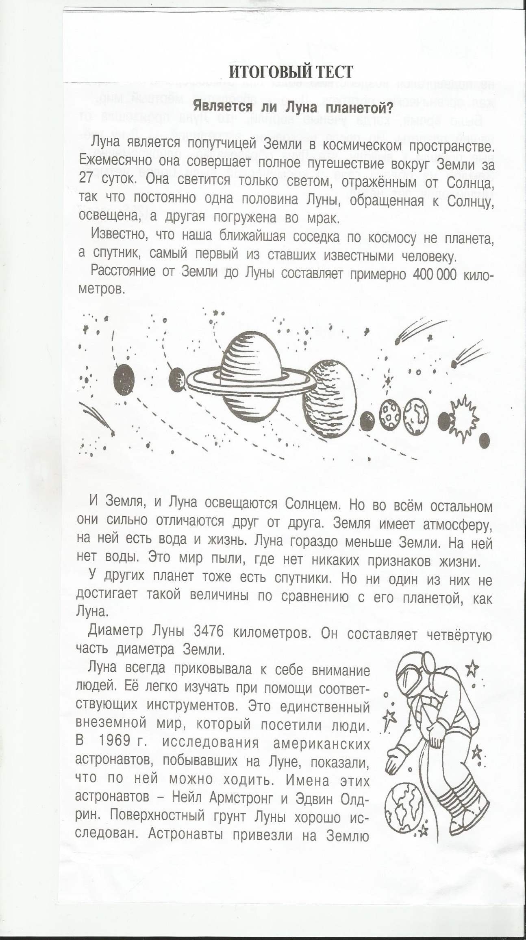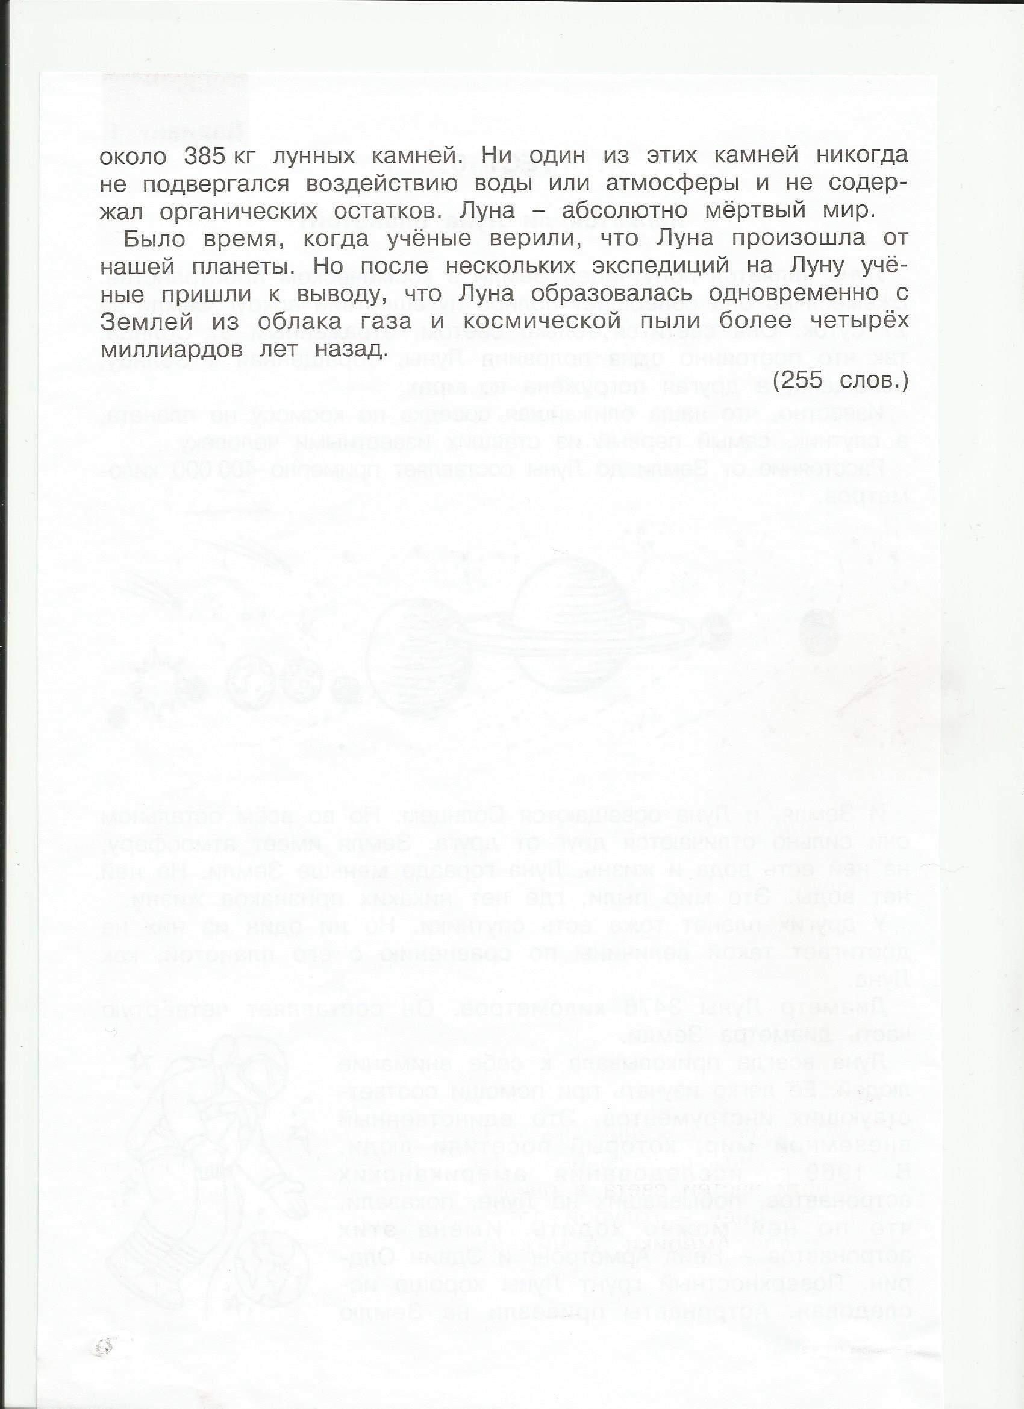
ВАРИАНТ 2
Ф.И. ученика (цы)_______________________ 5 «___» класс

Итоговый тест
5 класс
Прочитай текст «Ледовое побоище» и выполни задания.
ЗАДАНИЯ ПО ЛИТЕРАТУРЕ
- а) Где произошла битва, за победу в которой князь Александр Ярославович получил прозвище Невский? 2 б.
_______________________________________________________________

б) Почему битва 1242 года с немецкими рыцарями получила название «Ледовое побоище»?
_______________________________________________________________

- а) Можно ли назвать немецких рыцарей захватчиками? Выпиши из текста предложения, которые подтверждают твой ответ. 3 б.
_______________________________________________________________
_______________________________________________________________
_______________________________________________________________

б) найди в тексте слово, которое является синонимом к слову «враг». Выпиши его. _______________________________________________________________

- а) Где находился Александр Невский, когда к нему прибыли новгородские послы с просьбой защитить их город? 3 б.
_______________________________________________________________

б) Почему князь Александр решил помочь новгородцам? Дай ответ цитатой из текста.
_______________________________________________________________
_______________________________________________________________

- Из текста понятно, что в битве на Чудском озере Александр Невский сделал верный расчет. Отметь ˅ правильный ответ, на что?
1 б.
- Русское войско легко вклинится в немецкий строй.
- Стаи ворон отвлекут грозного противника от боя.
- Лед проломится под рыцарями в тяжелых доспехах.
- Жители Пскова встретят его в праздничных одеждах.

- В России существует историко-литературная премия «Александр Невский». Какие из следующих произведений могли бы получить эту премию? Отметь ˅ выбранный ответ.
3 б.
- О раскопках в исторической части Новгорода.
- О научных открытиях в области компьютерной техники.
- О героях, покоривших космос.
- О героях, жизнь которых была примером служения Родине.

6. * Как ты думаешь, из каких источников до нас дошли сведения о событии,
которому посвящен текст? Можешь ли ты назвать самый известный из них?
5 б.
__________________________________________________________________________________________________________________________________________
__________________________________________________________________________________________________________________________________________

ЗАДАНИЯ ПО РУССКОМУ ЯЗЫКУ

7.Найди в последнем абзаце слова, состав которых соответствует схемам: 3 б.
а) корень + окончание __________________________________________________
б) корень + суффикс + окончание _________________________________________
в) приставка + корень + суффикс + суффикс + окончание _____________________

- Найди в 4-ом абзаце слово, в котором: 4 б.
Приставка как в слове «улететь».
Корень как в слове «пригрозить».
Окончание, как у имен существительных 1 скл., в В.п.
Напиши это слово ____________________________________________________

- Выпиши все имена собственные, упомянутые в тексте. 2 б.

- Выпиши из текста три словарных слова. 2 б.
а)_____________________
б)_____________________
в)_____________________

- а) Из 4-го абзаца выпиши 2 глагола прошедшего времени. Укажи их лицо, число, род и спряжение. 4 б.
_____________________________________________________________________
б) выпиши 2 глагола в неопределенной форме и укажи спряжение.
_____________________________________________________________________
- * Из 2-го предложения 6-го абзаца выпиши имена прилагательные. Подбери и напиши к ним синоним и антоним.
5 б.
_____________________________________________________________________
____________________________________________________________________________________________________________________________________________________________________________________________________________________________________________________________________________________

ЗАДАНИЯ ПО МАТЕМАТИКЕ

- Выпиши из текста число, обозначающее год, когда произошло «Ледовое побоище». Округли до сотен. К какому веку относится этот год?
2б.

- Ширина Чудского озера 50 км, что на 21 км меньше его длины. К 5 апреля 1242 г. площади озера уже освободились ото льда. Какая площадь озера осталась подо льдом? 4б.

- В 1725 г. Екатерина I утвердила орден святого Александра Невского. Сколько веков прошло к тому времени после победы на льду Чудского озера?
2б.

- «Ледовое побоище» произошло утром 5 апреля 1242 года. Сколько суток прошло с начала 1242 г., если учесть, что он не был високосным. 3б.

- В 1942 г. был учреждён советский орден Александра Невского, которым награждались особо отличившиеся командиры. Во время Великой Отечественной войны за героизм и мужество ордена Александра Невского были удостоены трижды – 3 человека, дважды – 114 человека, один раз – 41649 человек. Сколько всего человек были награждены этим орденом?
4б.

- * На фестивале, посвященном победе русских на льду Чудского озера, приняли участие современные богатыри. Всех богатырей без стрелявших из лука было 72 человека, без бившихся на палицах – 80 человек, без мастеров кулачного боя – 60 человек, без умелых наездников – 58 человек. Сколько богатырей участвовало в фестивале?
5 б.

ЗАДАНИЯ ПО ЕСТЕСТВОЗНАНИЮ
- В чём историческое значение битвы на льду Чудского озера? 2 б.
____________________________________________________________________________________________________________________________________________________________________________________________________________________________________________________________________________________________________________________
- Напиши, какие исторические события произошли: 2 б.
В 1240 г. - __________________________________________________
В 1242 г. - __________________________________________________
В 1380 г. - __________________________________________________

- Выбери правильный ответ. 2 б.
Боевое построение немецких рыцарей называлось:

- КАБАН;
- СВИНЬЯ;
- НОСОРОГ.

- Какие рубежи Древней Руси отстоял Александр Невский? 1 б.
- Северо – западные;
- Южные;
- Юго – восточные;
- Свои.

23. Рыцарей называли крестоносцами потому, что: 2 б.
- Они носили на себе нательные кресты;
- На одежде и вооружении был изображён крест;
- В сражениях они строились в форме креста.

24.* Вставь пропущенные слова. 5 б.
Чудское озеро находится на границе двух государств: России и _______
_____________, столица которой город __________________________.

Максимальное количество баллов – 70.

